* O produto tem como objetivo entreter e divertir ao mesmo tempo em que educa e ensina;
* É fácil e intuitivo, exigindo destreza e agilidade durante os minijogos;
* Atualizado constantemente, sempre com as mais diversas novidades;
* Apresenta boa portabilidade, estando disponível a qualquer momento na internet.
* Possui diversos temas para estilizar o seu jogo.



**Requisitos do Sistema**

* Acesso à internet
* Navegador com suporte para HTML5, CSS3 e JavaScript









*!*

**Um jogo de aventura 2D.**

*!*

**Recheado de minijogos.**



*!*

**Em uma escola como**

**nenhuma outra já vista.**

*!*

**Acessível em um site**

**legal e interativo.**



**Coordenador:**

**Rafael Pinho**

**Turma:**

**PR3**

**Integrantes:**

**Bruno Welsing**

**Gabriel Miranda**

**Rebecca Louise**

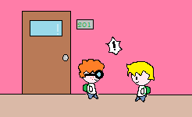

**Desenvolvido por:**

***Cena 1- Nerd e Trolinho***



**Curta nossas páginas no facebook**

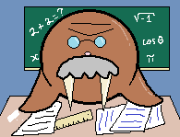





***Cena 2- Professor de Matemática***

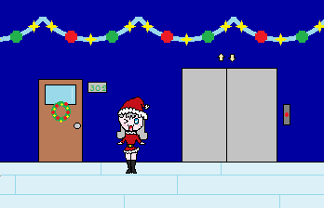



***Cena 3- Trolina Natalina***